Подведены итоги акции «Дай пять добру!»
В конце июля в ГК «Новард» запустили акцию, приуроченную ко дню рождения компании, – сотрудникам предложили поздравить её одним из пяти добрых дел. Рассказываем, что из этого получилось.
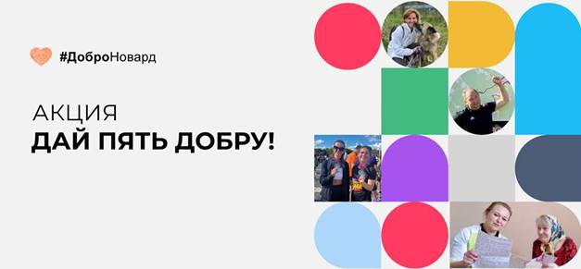
За месяц проведения акции сотрудники:
- Помогли Веронике Князевой (подопечной фонда «Жизнь как чудо»)
Всё началось с того, что дочерняя компания «Рутектор» инициировала сбор на полугодовой запас лекарств и лечебного питания для Вероники из Геленджика. Затем присоединилась вся Группа компаний «Новард», увеличив сумму вдвое – для покупки годового запаса. Для этого нужно было собрать 226 140 рублей.
Благодаря активному участию и щедрости сотрудников удалось не только достичь поставленной цели, но даже превзойти её. Общая сумма сбора составила 233 942 рубля. Участие в акции приняли порядка 100 человек.
Фонд «Жизнь как чудо» благодарит Группу компаний «Новард».
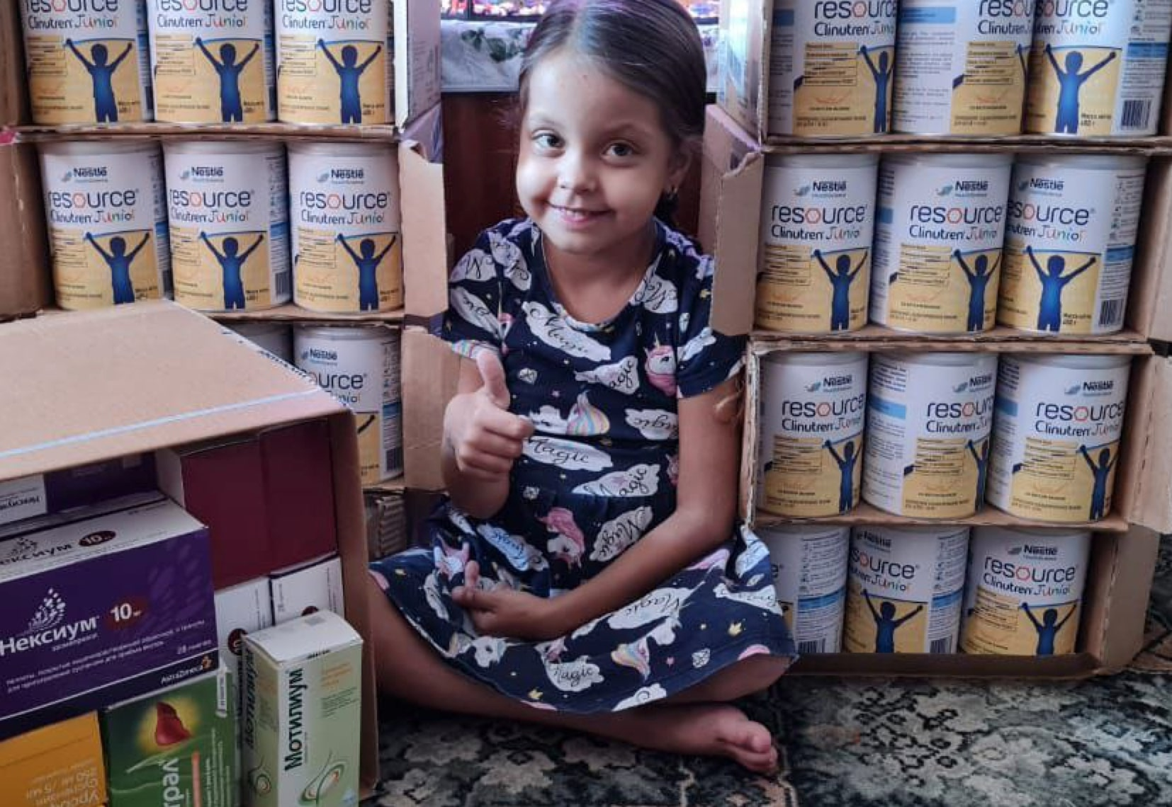
Вероника Князева с посылками из фонда. Девочке уже отправили запас специального питания и лекарств
- Помогли бездомным животным
Сотрудники дочерней компании «Эконика», при участии коллег из «Сити-XXI век» и «Рутектор», собрали 53 000 рублей для оказания помощи приюту в Щербинке. На эти средства были закуплены корма, пелёнки и другие необходимые товары.
28 августа состоялась поездка в приют: волонтёры передали вкусные и полезные презенты, погуляли и пообщались с собаками, подарили им столь необходимую заботу, которой не хватает подопечным приюта, ведь их много, а помощников – мало. Снежана Аверьянова (ведущий бухгалтер «Эконики» и по совместительству постоянный волонтёр приюта) провела для коллег экскурсию по территории.
Сотрудники поделились своими отзывами:
«Поездка была очень вдохновляющей! Приятно осознавать, что ты можешь быть причастен к добрым делам!»

«Собака – это друг человека. Им, как и нам, нужна любовь и забота. Хотим сказать спасибо волонтёрам, которые проявляют любовь и заботу к собакам, помогают найти любящих хозяев и свой дом. Те, кому нужен был верный друг, – обрели его!»

«Ещё раз спасибо за поездку. В памяти остались только положительные впечатления».

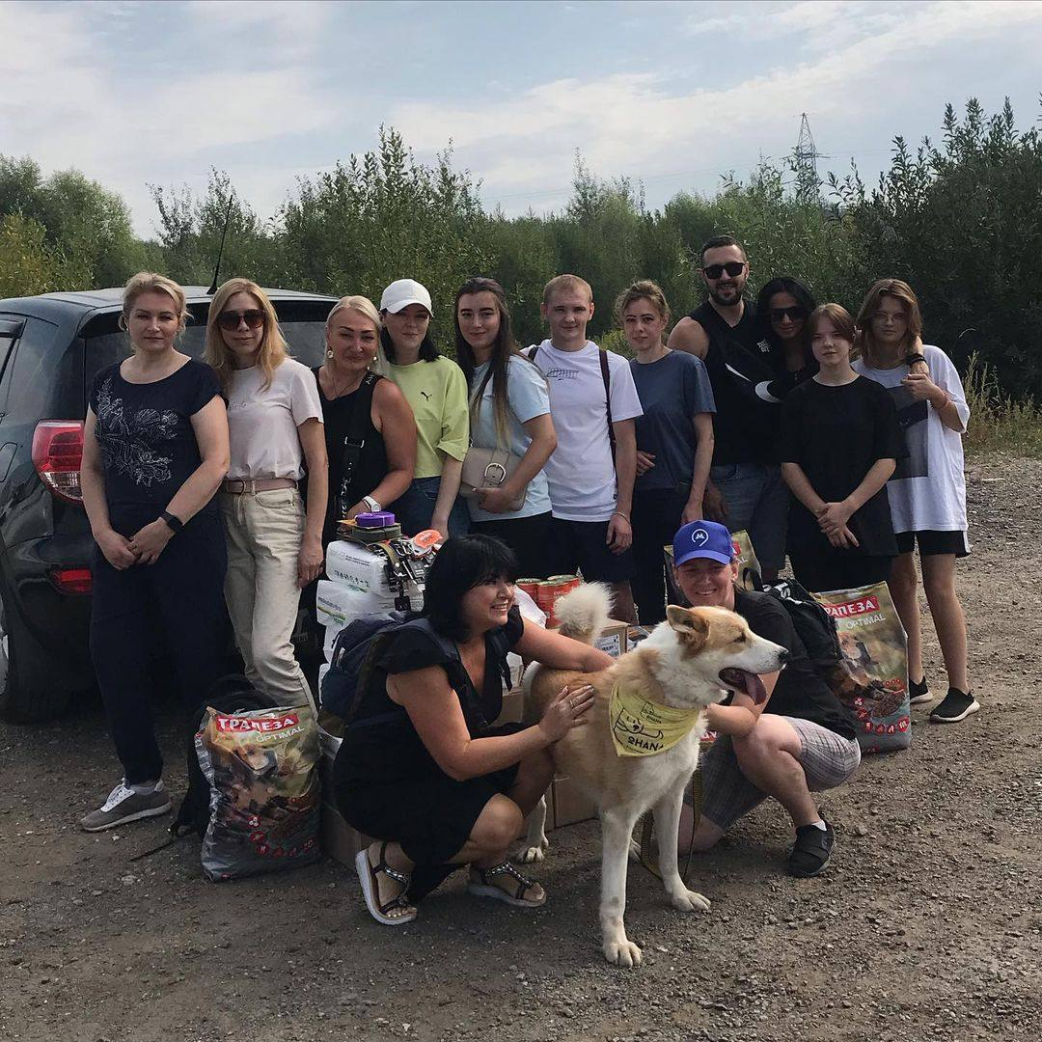
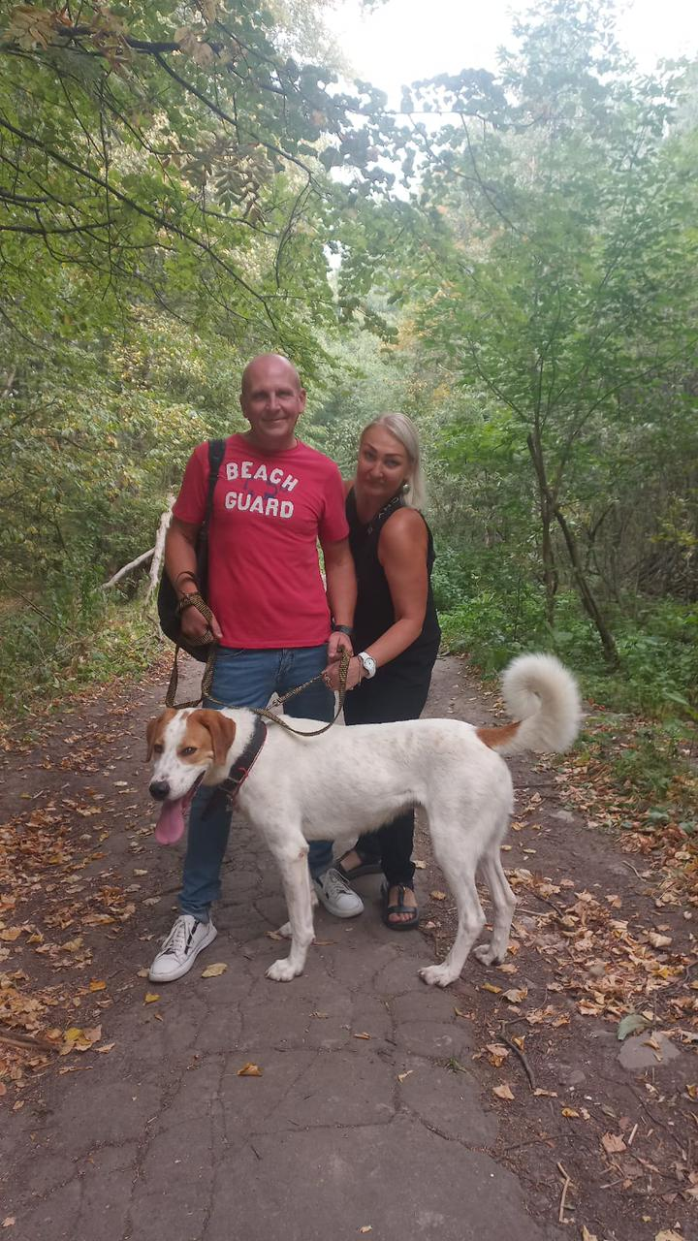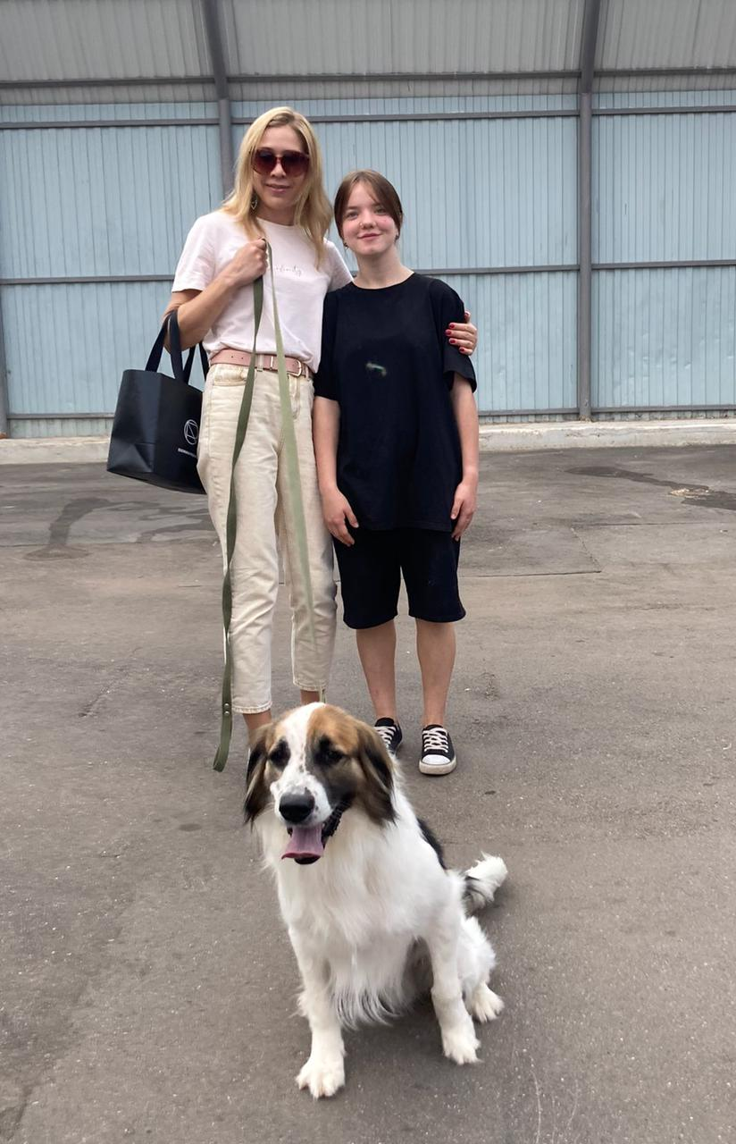
В Щербинке с подопечными приюта

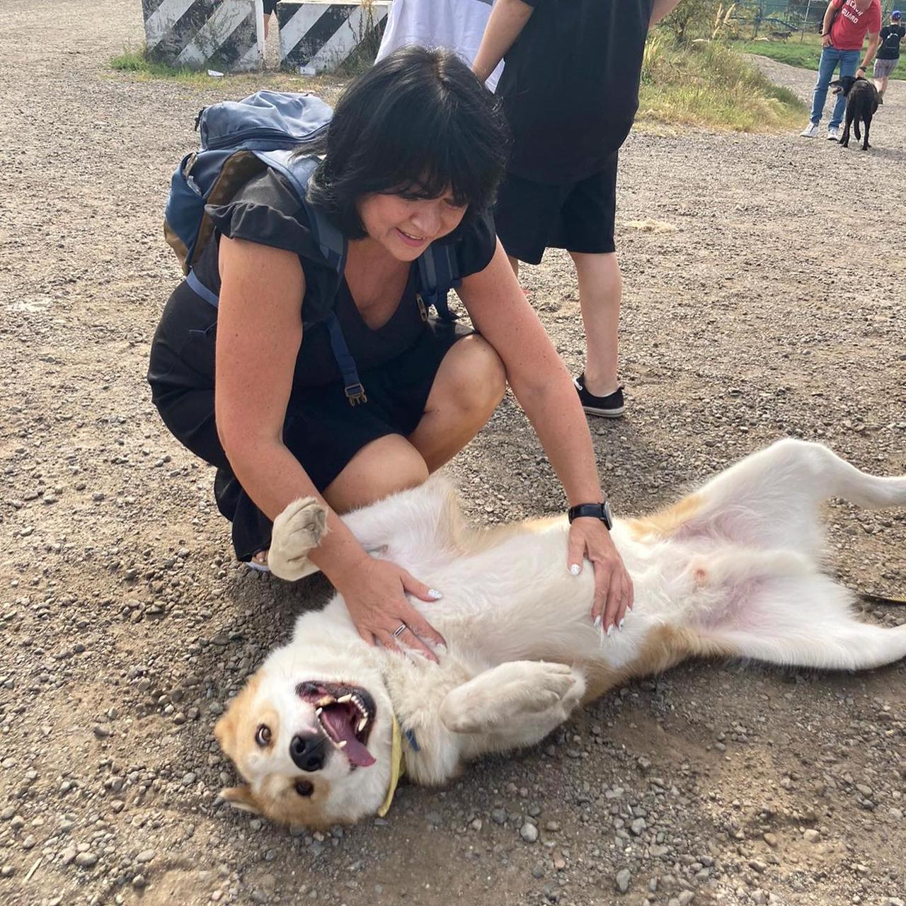
И это ещё не вся помощь, которую сотрудники оказали в рамках акции.
- Сотрудники компании «Рутектор» и управляющей компании Группы «Новард» приняли участие в сборе средств на лечение пса Степана, подопечного приюта в Щербинке. Ему требовалась операция по удалению опухоли, которая успешно прошла 17 августа.
- 21 августа коллеги из «Эконики» посетили благотворительный фестиваль «Собаки, которые любят», с которого одна из сотрудниц ушла вместе с новым верным другом – щенком.

- Собрали Коробку храбрости
Все компании ГК «Новард» приняли участие в сборе презентов для подопечных фонда «Жизнь как чудо» – ребята, проходящие лечение в больнице, могут выбрать подарок из Коробки храбрости перед сложными процедурами, чтобы меньше их бояться.
В преддверии начала учебного года Коробка пополнилась большим количеством красивой канцелярии, а также наборами для творчества и игрушками. 26 августа собранные вещи переданы в фонд.
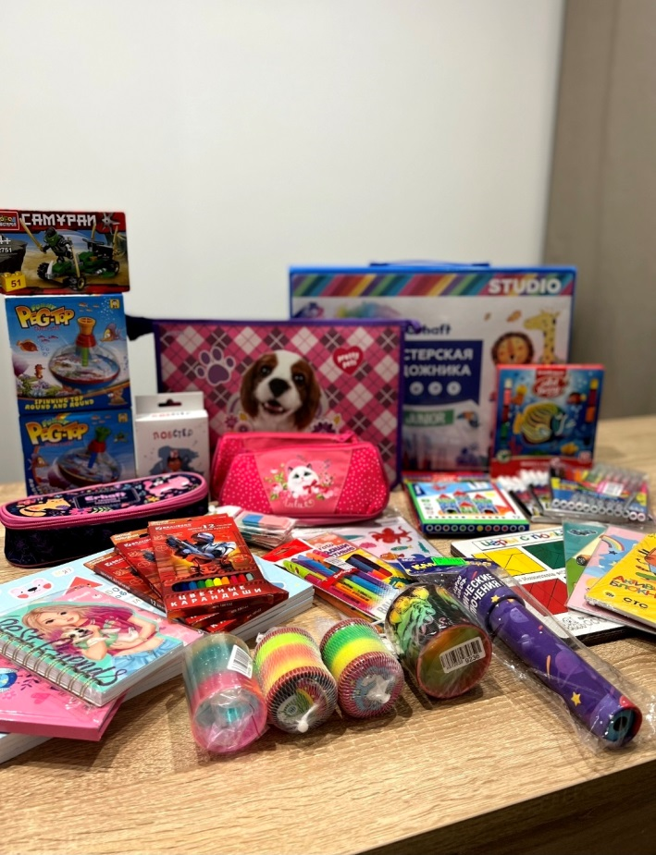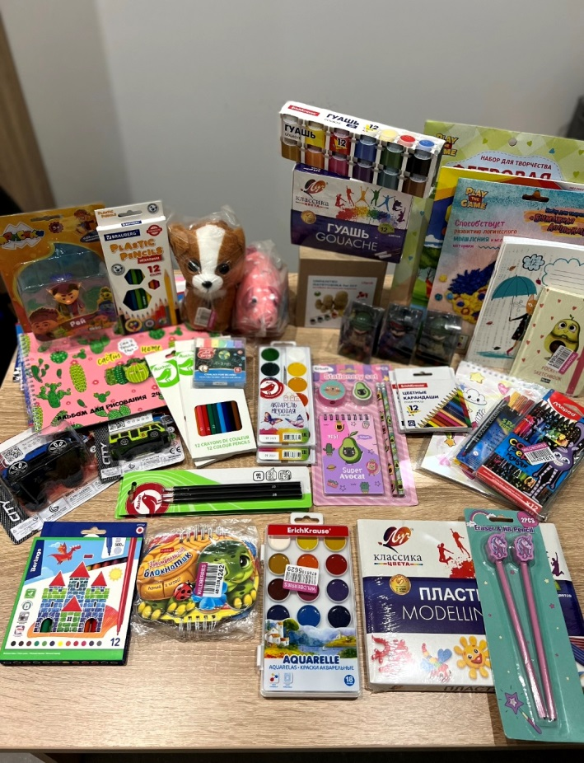
Часть собранных подарков
- Поддержали спортивную команду «Новард»
По доброй традиции участники команды «Новард» бегают в пользу детей с заболеваниями печени – подопечных фонда «Жизнь как чудо». В августе они пробежали марафоны на Валдае и в Питере.
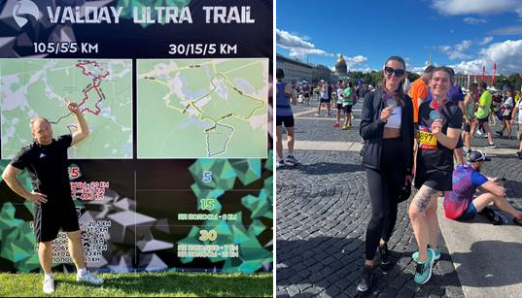
Цель команды – собрать до конца года 150 000 рублей на лечение детей. Сегодня собрано уже 104 000 рублей – отличный результат.
- Помогли пожилым
Сотрудники «Эконики» и «Сити-XXI век» отправили подопечным фонда «Старость в радость», отмечающим в августе и сентябре день рождения, десятки поздравительных открыток. Очень важный знак внимания, который для одиноких людей – на вес золота.
Группа компаний «Новард» искренне благодарит всех участников акции «Дай пять добру!».

